V 2 – Rotkohlindikator
In diesem Versuch lernen die SuS Rotkohlsaft als Indikator für Säuren und Basen kennen und können damit verschiedene Haushaltsmittel auf ihre Säure-/Baseeigenschaft testen.
Gefahrenstoffe
Essig |  |  | - |  |  | -
Natron |  |  | - |  |  | -
WC-Reiniger |  |  | 314 |  |  | 260, 303+361+353, 305+351+338, 310, 405, 501

Materialien: Großes Becherglas, Sieb, kleine Bechergläser
Chemikalien: Rotkohl, verschiedene Haushaltsmittel (WC- Reiniger, Essig, Natron etc.)
Durchführung: Zunächst wird der Rotkohlindikator hergestellt, in dem der Rotkohl klein geschnitten wird und in Wasser gekocht wird. Dann kann der Rotkohlsaft als Indikator in verschiedene Haushaltsmittel gegeben werden.
Beobachtung: Der Rotkohlsaft zeigt in unterschiedlichen Lösungen verschiedene Farben von rot über farblos bis blau.
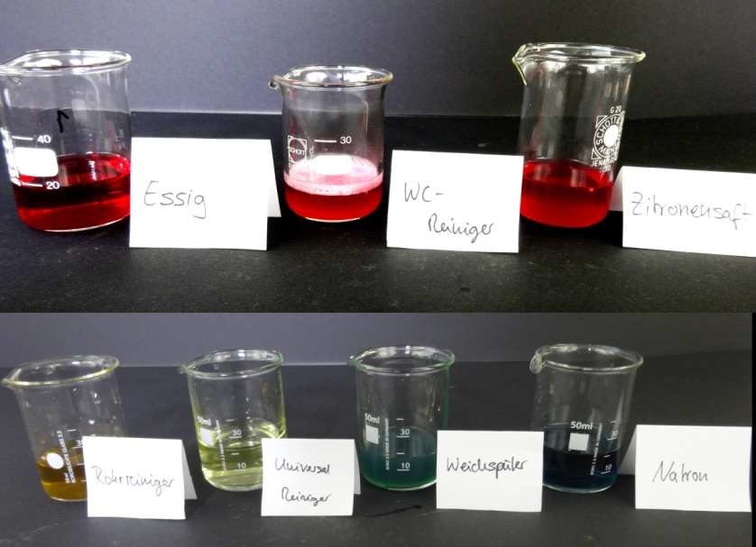
Abb. 2: Das Bild zeigt die Färbung des Rotkohlsafts mit verschiedenen Haushaltsmitteln
Deutung: Rotkohlsaft kann als Indikator fungieren, weil es bei verschiedenen Wasserstoffionenkonzentrationen unterschiedliche Farben anzeigt. Damit kann zwischen Säuren und Basen unterschieden werden.
Rotkohlsaft zeigt bei Säuren eine rote Farbe und bei Basen eine grüne. Daher zeigt dieser Versuch, dass ein WC-Reiniger eine Säure beinhaltet und Weichspüler eine Base.
Entsorgung: Säure-Base-Abfall
Literatur: J. Hecker, Experimente Den Naturwissenschaften auf der Spur, F.A. Brockhaus, 2010, S. 161
Der Versuch eignet sich als Einstieg in das Thema Säure und Basen und Indikator. Dazu kann das Arbeitsblatt „ Rotkohlsaft- der Indikator aus dem Kochtopf“ verwendet werden. Im Anschluss daran kann der Rotkohlindikator auch im Versuch „V3- pH-Wert Änderung durch Verdünnen“ verwendet werden.

